**Fecha, 15 de setiembre de 2020**

**Escuela secundaria Nº 48.**

**Profesora: Silvia Ferreyra.**

**Destinatarios: 1er año A y 1er año B (turno mañana)**

**Materia: Físico-Química.**

**Tema: Estados de agregación de la materia**. **Cambios de estado**

*La materia se puede presentar en estado sólido, líquido o gaseoso.*

*Durante los cambios de estado, el ordenamiento de las moléculas de la materia se modifican.*

Lectura del material adjunto, extraído del libro Ciencias Naturales I - Editorial Kapelusz.

Realizar las siguientes actividades:

1) Tachen la opción que no corresponda:

a) los sólidos tienen:

- un volumen **definido - indefinido**

- una forma **definida - indefinida**

b) en los sólidos, las fuerzas de atracción son:

- **mayores - menores - iguales** que las de repulsión

c) los líquidos tienen:

- volumen **definido - indefinido**

- forma **definida - indefinida**

d) en los líquidos las fuerzas de atracción son:

- **mayores - menores - iguales** que las de repulsión

e) los gases tienen:

- volumen **definido - indefinido**

- forma **definida - indefinida**

2) En el siguiente gráfico señala como se denominan los siguientes cambios de estado (respetar la dirección de las flechas).

Volatilización

**SÓLIDO**

**GASEOSO**

**LÍQUIDO**

Material de lectura:

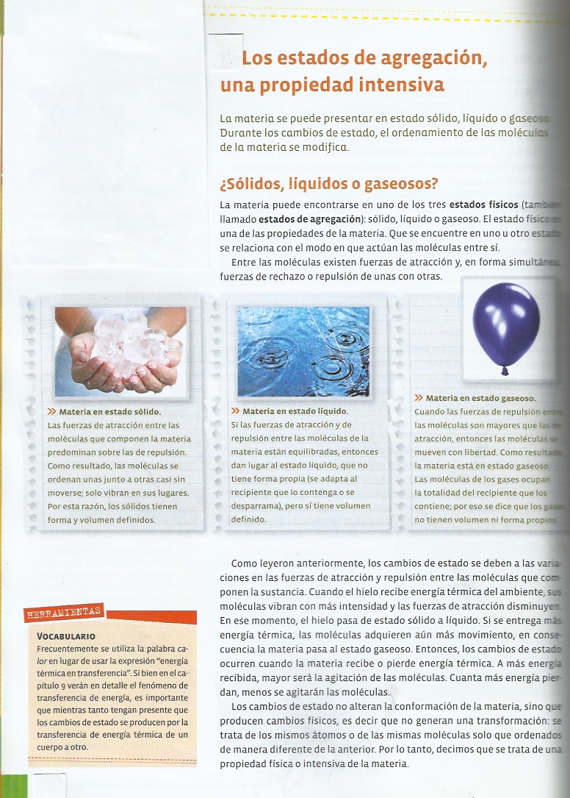

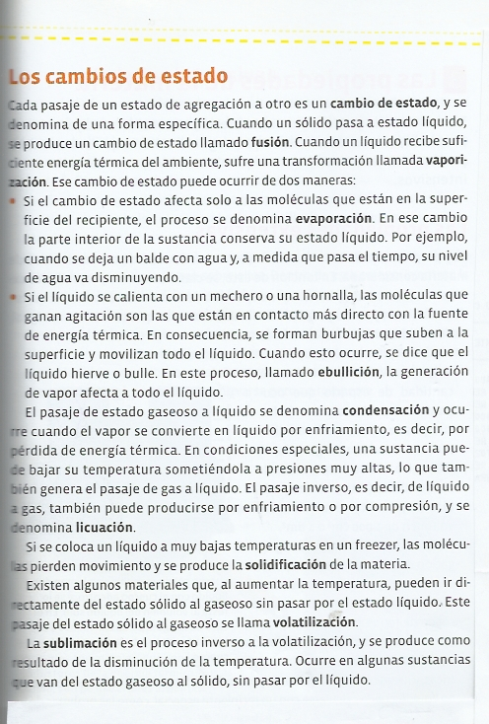

Notas:

* Transcribir a la carpeta diaria.

* La fecha de entrega de estas actividades es el 29 de setiembre.

* Respondan preferentemente en un archivo de Word o Excel.

*Mi correo es: ferreyrasilvia@live.com.ar, y estoy a v/disposición.